|  |
| --- |
| Муниципальное общеобразовательное учреждение  Головинская основная общеобразовательная школа  **157073, Костромская область, Сусанинский район, село Головинское, улица Северная, дом 3. тел. 84943495147** |

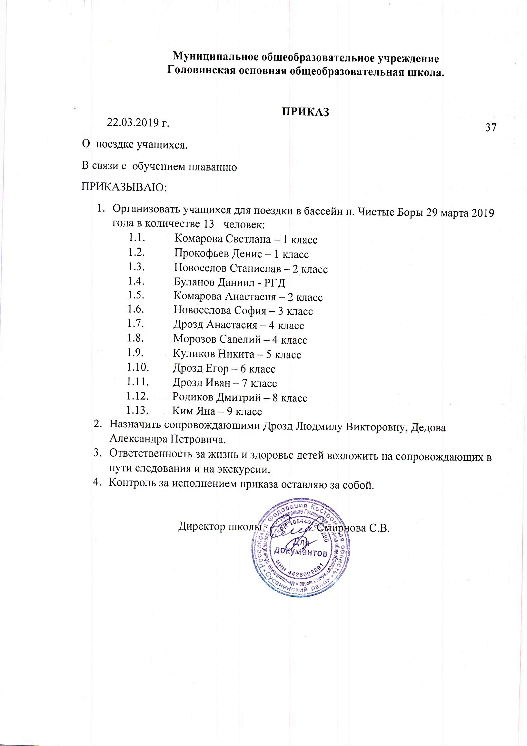УТВЕРЖДАЮ

«Живые голоса истории»

Методическая разработка духовно-нравственного воспитания в образовательной организации

Срок реализации: 1 год Возраст детей: 7-15 лет

Разработчики: Дрозд Л.В. – учитель истории 1 кв. категория.

Дедов А.П. – учитель начальных классов, 1 кв. категория

Костерина Т.Н. – учитель начальных классов1 кв. категория.

с. Головинское

*(Название города, населенного пункта, в котором реализуется работа)*

*Костромская епархия*

*(Название епархии)*

Костромская митрополия

*(Название митрополии)*

*(E-mail) Golowinskoe@yandex.ru*

*(Контактный телефон) 84943495147*

с.Головинское 2024г.

Введение

Актуальностью работы духовно-нравственного воспитания является одной из самых актуальных в современном образовании. Вызвано это, прежде всего тем, что подрастающее поколение растет и воспитывается в среде с размытыми нравственными ориентирами, низким уровнем общественной морали, в атмосфере бездуховности, безверия и агрессивности.

По признанию многих педагогов и психологов период от рождения до школы имеет решающее значение для дальнейшего развития ребенка. Именно в этом возрасте происходит формирование духовно-нравственной основы ребенка, его эмоций, чувств, мышления, механизмов социальной адаптации в обществе, то есть начинается процесс осознавания себя в мире. Очень важно приобщать детей к культуре своего народа, поскольку обращение к своему отеческому наследию воспитывает уважение к тем местам и той земле, на которой живешь, с умения видеть красоту родной природы начинается чувство Родины. Важно донести до детей мысль: спустя много-много лет люди помнят об исторических событиях, о грозных военных годах, чтят память погибших, окружают вниманием и любовью людей, защищавших Родину.

Духовно-нравственное развитие и воспитание школьников - основа всех основ. Что же означает духовно-нравственное воспитание? Духовно-нравственное воспитание – педагогически организованный процесс, в котором  детям и молодежи передаются духовно-нравственные нормы жизни. В связи с данными направлением в нашей школе традиционно проводятся музейные уроки и сохранение духовного наследия путем знакомства с историей возникновения храмов нашего края.

Целью работы является:  
- совершенствование образовательного процесса средствами урока и внеурочной деятельности;  
- развитие познавательных интересов и способностей школьников, расширение их кругозора, формирование гражданско-патриотических качеств, овладение учащимися практическими навыками поисковой и исследовательской деятельности, развитие творческих способностей школьников в процессе проектной деятельности

Задачи работы:

* Провести экскурсию в школьный краеведческий музей на тему "Живые голоса истории"
* Разработать и реализовать музейный урок на тему «Взвейтесь кострами…»
* Разработать и реализоватьмузейный урок на тему "В гостях у самовара"
* Создание проекта на тему «Храмы Сусанинского района»
* Принять участие в восстановлении храма «Богоявление»

Сценарии музейных уроков

Тема: Экскурсия в школьный краеведческий музей: "Живые голоса истории"

***Цель:***осуществление воспитания, обучения, развития и социализации школьников средствами музея.

***Задачи:***

***- образовательные:***расширение и углубление знаний учащихся по истории родного края и страны в целом на основе знакомства с материалами музея;

***- развивающие:***приобщение школьников к исследовательской деятельности , самостоятельному получению знаний на основе сбора и изучения краеведческого материала, развитие познавательного интереса учеников к изучению истории;

***-воспитательные:***воспитание у учащихся уважения к историческому прошлому своего народа, ответственности за судьбу родного края и страны; формирование национальной терпимости, уважения к истории, культуре, традициям различных народов, активной жизненной позиции.

***Вступительное слово учителя****:* Добрый день, дорогие друзья! Сегодня мы приглашаем вас совершить небольшую экскурсию по нашему краеведческому музейному уголку.

***Краевед 1:***

Мир вам, гости дорогие,  
Вы явились в добрый час  
Встречу добрую и тёплую   
Мы готовили для вас!

***Краевед 2*:** Народная мудрость гласит: “Не забывай старь – она новизну держит”.

В нашем музее: утюг, самовар,  
Старинная прялка резная…  
Да можно ль любить свой край  
Не зная историю края?

***Краевед 1*:**

Тут порой такое диво   
Попадётся средь вещей…  
Позавидует Сусанинский  
Краеведческий музей…  
Здесь на этом материале,  
Что собрали от души,  
Хоть научную какую  
Диссертацию пиши…

***Краевед 2*:**

Собирая вещи предков,  
Любим мы свой край сильней,  
Нету школы без музея  
Без истории своей!  
**Краевед 1**:

Да музей создать не шутка –   
Нужно много сил и лет,  
Чтоб гордиться мог музеем   
Юный краевед!

**Краевед 2:**

Наш школьный краеведческий уголок был открыт в 1998 году. Основой для его создания послужил материал, собранный в исследовательской экспедиции «Забытые деревни». Экспонаты музея рассказывают нам об истории нашей малой Родины, о жизни людей этой местности, хранят память о прошлом.

***Итак, мы представляем первый раздел «ЛЕТОПИСЬ РОДНЫХ МЕСТ»***

**Краевед 1**

Маршрут исследовательской экспедиции «Забытые деревни» был намечен на уроках по истории родного края, он предусматривал походы, экскурсии на места где когда-то были деревни, исследование старых дворовых построек, сбор материала по истории деревень и пополнение школьного музея экспонатами.

**Краевед 2**

Мы собрали немалый материал об истории деревень, организовали встречи с местными жителями и оформили альбом.

**Краевед 1**

***Краевед 1:***Невозможно себе представить быт русской деревни без глиняной посуды - это крынки, горшки, корчаги, кувшины, латки, кубышки, горлачи, миски, чашки, плошки и даже рукомои. Благодаря тому, что глина была общедоступна, пластична как материал, и становилась жаропрочной после обжига, то изделия из неё имели самый широкий спектр применения.

*Например Крынка (кринка)* – очень древний тип русского сосуда. По свидетельству археологов была известна ещё в X-XIII вв. В глиняных кринках обычно хранили и подавали на стол молоко или простоквашу. В зависимости от дополнительной обработки, кринки могли быть обварными, обливными (муравлёными), морёными, лощёными и киноваренными.

***Слайд №6 Краевед 2:***

*Полотенце*— "кусок полотна". В прошлом полотенца изготавливалось в домашних условиях изо льна. Выращенный лен теребили (тягали), мочили, сушили, трепали, чесали, затем пряли нить, из полученной нити ткали холсты, которые потом вышивали рукодельницы. Холсты для рушников выбеливались, для этого их развешивали или расстилали на солнце.

*Рушник (полотенце)*- узкое, богато декорированное полотнище домашнего производства. При стандартной ширине полотенец 39-42 см их длина составляла от 1 до 5 м. На концах старинные рушники украшали вышивкой, тканым цветным узором, кружевами.

***Слайд № 7 Краевед 1:***

*Угольные утюги* пришли на смену рубелям. Угольные утюги появились в петровские времена в XVII веке. Были они чугунными. Во внутреннюю полость таких утюгов насыпали горячие угли, после чего приступали к глажению белья. По мере остывания - угли меняли на новые. Самые же первые старинные утюги появились 2000 лет назад в Китае.

**Слайд 8-9**

***Краевед 2:***Есть среди экспонатов домотканая, свадебная рубаха и два домотканых половика которые нам подарила Столбова Галина Александровна.

**Слайд № 10**

***Краевед 1:*** Путешествуя по забытым деревням мы попадаем в д. Пантелеево. В разрушенных домах были найдены инструменты для изготовления валенных сапог: колодки, чесало для шерсти и льна, валек и зубчатка для стирки сапог. Мы сделали вывод, что в этой деревне катали или валяли валенные сапоги.

**Слайд № 11:**

***Краевед 2:*** Перед нами д. Гольцово. В одном из домов были найдены инструменты, для изготовления кожаных сапог: кувалда для осадки кожи и колодки, для изготовления сапог. Здесь занимались изготовлением кожаных сапог.

***Краевед*** 1 Есть в музее серпы, подлопатники, кузовки для ягод и грибов, формы для изготовления сыры, жернова, кадушка для огурцов, деревянное корыто для рубки овощей….. ………

***Краевед 2*** : люди мирно жили, трудились, веселились, воспитывали детей. И вдруг! …….Война.

Слова Левитана. Песня «Вставай страна огромная»

***Вторая экспозиция музея « ВЕЛИКАЯ  ОТЕЧЕСТВЕННАЯ  ВОЙНА"***

**Сцена начала войны.( Две девушки, два юноши-солдата)**

**Ведущий.1** И вновь мы в д. Гольцово, именно отсюда ушел в вечность герой советского Союза - наш земляк Михаил Евгеньевич Смирнов. (Историческая справка о подвиге М. Смирнова.)

**Ведущий 2** Чтобы память о Великой Отечественной войне жила, учащиеся нашей школы решили создать школьную книгу Памяти, где помещены списки наших земляков, погибших и пропавших без вести на полях сражений.

**Ведущий 1.** Рассказ о школьной Книге Памяти.

**Ведущий.2**Работая со школьной и районной Книгой памяти, мы провели аналитическую работу, с целью выяснения, сколько человек ушло на фронт из каждой деревни Головинского сельсовета, и сколько не вернулось с войны.

Из Головинского Сельского совета на фронт было призвано 270 человек, не вернулось с фронта 179 человека, это составляет 66% из всех призванных на фронт.пиведу несколько примеров.

Д. Кормилицино: ушло на фронт 11, не вернулось 6;

Д. Погорелки: ушло 6, не вернулось 6; с. Головинское: ушло 39 , не вернулось 18; д. Булыгино; ушло 18, не вернулось 14.

**Ведущий 1** Есть в наше музее очень ценные документы, это письма с фронта, письма адресованные Хемарину Михаилу Александровичу, Смирновой Надежде Анатольевне.

**Ведущий 2**  Каждый день Великой Отечественной войны на фронте и в тылу был подвигом, проявление беспредельного мужества и стойкости советских людей, верности Родине.

В суровые дни войны рядом с взрослыми встали дети. В горестные годы войны дети быстро взрослели. Они старались ни в чем не уступать взрослым. Школьники зарабатывали деньги в фонд обороны, собирали теплые вещи для фронтовиков, работали на военных заводах, пахали поля на быках, шли на лесозаготовки.

Был открыт второй фронт - фронт в тылу, где ковали победу труженики тыла – старики, женщины, и дети – дети войны.

Слово предоставляется председатель Головинкой ветеранской организации Хемариной Г.Н.

***Третья экспозиция музея: «ОТ ГЕРОЕВ ВОЙНЫ К ГЕРОЯМ ТРУДА»***

**Ведущий 1** СлавитсяГоловинская земля не только героями, ковавшими победу на фронте в годы войны, но и героями мирного времени.Есть чем гордиться жителям нашего села!

На экспозиции представлены имена наших земляков, награжденных орденами и медалями:

Ершова Елизавета Ивановна - Орден Трудового Красного знамени.

Костин Лев Александрович - Орден «Знак почета».

Павлов Михаил Сергеевич - Орден Дружбы народов и медаль за трудовую доблесть.

Бобров Валентин Дмитриевич и Ковалев Леонид Александрович - медаль за освоение Нечерноземья.

Бахарев Борис Иванович, Капустина Лидия Федоровна, Ковалева Зинаида Алексеевна, Смирнова Галина Евгеньевна, Столбов Анатолий Иванович - награждены медалью «За добросовестный труд в честь 100-летия содня рождения В.И Ленина».

**Ведущий 2**Кокуева Галина Александровна в марте 2009 года награждена медалью «За труды по сельскому хозяйству».

**Ведущий 1.** Капустин Сергей Анатольевич за добросовестный труд и высокие результаты награжден Орденом Славы 3 степени.

***Четвертая экспозиция музея «ШКОЛЬНАЯ ИСТОРИЯ»***

**Ведущий 1:**

**В** моих исписанных тетрадках  
Хранится память школьных дней,  
Как жаль, что нет пути обратно,  
К беспечной юности моей!

Когда я скрыть пытаясь двойку,  
От мамы прятал свой дневник,  
Но получив "головомойку",  
Во все предметы сразу вник!

Когда на каждой переменке,  
Мы веселились от души,  
Теперь не так важны оценки,  
Их жизнь исправить поспешит!

**Ведущий 2:**

В 2010 году наша школа отметила вековой юбилей. В 1910 году в Головинском открывается вместо начального народного училища начальная школа.

В 1928 году дом барина Нелидова (ныне Дом культуры) отдали под школу.

В 1972 году 1 сентября было открыто новое здание школы, и вот уже 46 лет мы дружно живем в современном здании новой школы.

На данной экспозиции представлены директора, которые возглавляли школу в разные годы, и ветераны педагогического труда.

**Ведущий 1** Учащимися нашей школы была проведена огромная работа по сбору материала об истории школы. Созданы альбомы: «Мы славим вас учителя», «Выпускник-учитель», «Каким должен быть учитель»

Спортивная жизнь школы представлена в папке, где собраны грамоты за спортивные достижения с 1965 года.

В данной экспозиции нашли свое место: история пионерской дружины им. Маресьева, рапорты пионерских отрядов, паспорт Головинской семилетней школы за 1950-1953 год.

***Учитель:***Великий советский географ Н.Н. Баранский сказал: “Чтобы любить свою Родину, надо хорошо её знать”. Наша экскурсия подошла к концу, но краеведческая работа продолжается. Мы надеемся, что вы не окажетесь равнодушными к тому, о чём узнали сегодня. Земля, на которой мы живём, таит в себе много загадок и исторических находок. Любите свой край, своё село, делайте его лучше, красивее. Спасибо вам всем за внимание.

**Музейный урок «Взвейтесь кострами…» (Приложение 2)**

**Актуальность мероприятия**:воспитание патриотов,высоконравственных граждан – одна из основных задач современной школы; воспитание школьников на конкретных примерах и фактах – один из методов внеурочной воспитательной работы.

**Цель**:формирование у подрастающего поколения высокойответственности за судьбу Отечества, уважения к боевым и трудовым подвигам народа.

**Задачи**:

* использование жизненного опыта ветеранов, их нравственного и духовного потенциала для укрепления и развития преемственности поколений;
* повышение роли музея в гражданско-патриотическом и духовно-нравственном воспитании обучающихся;
* развитие кругозора обучающихся.
* Пробуждать интерес к творческой деятельности; прививать культуру поведения в музее.

**Форма проведения**:музейный урок.

**Оборудование**:

экспозиция «Летопись пионерской организации имени им. Михаила Смирнова»

компьютер, аудиосистема;

фонограммы песен «Песня о первом пионерском отряде» (слова С. Рунге, музыка А. Долуханяна) «Страна Пионерия» (слова В. Татаринова, музыка А. Флярковского), «Взвейтесь кострами, синие ночи» (слова А. Жарова, музыка С. Дешкина), «Орленок» (слова Я. Шведова, музыка В. Белого), «Замечательный вожатый» (слова Н. Добронравова, музыка А. Пахмутовой), «Песня о пионерской дружбе» (слова О. Высотской, музыка В. Локтева), «Девчонки и мальчишки» (слова И. Дика, музыка А. Островского), «За что мы любим песни пионерские» (слова В. Гина, музыка А. Морозова).

**Место проведения**:школьный музей«Живые голоса истории».

**Приглашенные**:Капустина Е.М, Давыдовская Н.В, Ершова Е.А, Баскова Н.В, Хемарина Г.Н, Куликова Н. А.

**Ход мероприятия**

В.1.Ах, сколько пролетело лет!..

То утро, помню, было ярким,

Прозрачно-солнечным и жарким,

Когда, как ценные подарки,

Нам в душу лился алый свет.

В.2 .Свой красный галстук до сих пор

Храню, лежит себе, не просит

Ни пить, ни есть, и не елозит,

Но, безусловно, в память вносит

Тот детский радостный задор.

В.1.Ах, сколько пролетело лет!

А я всё слышу звуки горна...

Мелодия та чудотворно

Звала к победам нас упорно.

В том был особый, свой секрет.

*Звучание пионерского горна «Сбор»*

*Дробь пионерского барабана: вынос пионерского знамени. (Знаменосец: Дрозд Егор, ассистенты: Дрозд Анастасия, Митин Матвей)*

В.1. Раньше всех нас утро разбудило,

Заиграли тысячи лучей,

И горнисты громко возвестили:

«Здравствуй, пионерский юбилей»!

В.2. Пусть сильней трубят горнисты,

Звонче барабаны бьют.

Гостям, в этом зале собравшимся,

ВСЕ: Наш пионерский салют!

В.1.Добрый день, дорогие гости. Мы очень рады видеть вас. Сегодня  здесь собралась большая дружная семья. В мае этого года пионерская организация отметит своё 100 летие. Празднование юбилея Пионерии занимает особое место в череде памятных дат государства Российской Федерации.

В.2. Пионерская организация имени Владимира Ильича Ленина была создана 19 мая 1922 года. Мы собрались в преддверии юбилея, чтобы вспомнить то время, когда ребята ходили в пионерские походы, пели звонкие песни у пионерских костров, ходили строем, и многое, многое другое.

В.1.Иными словами, вспомнить яркое и незабываемое детство наших пап и

мам, бабушек и дедушек. Сегодня у нас в гостях пионеры разных поколений. Чтобы  стать патриотом своего Отечества, нужно гордиться делами отцов и дедов, чтобы гордиться – нужно помнить о них, чтобы помнить – нужно знать историю страны».

     В.2. История пионерской организации началась  с песни «Марш юных пионеров» написанной в 1922 году двумя комсомольцами – пианистом Сергеем Кайдан - Дешкиным и поэтом Александром Жаровым. И именно этой песней  мы открываем наш  праздник

**«Марш юных пионеров»**

**1. Пионерская символика.**

В.1.Пионерская организация имела свою символику которой относились: пионерское красное знамя, пионерский салют, пионерский красный галстук, значок, барабан, горн.

*Парадная пионерская форма*

Митин Матвей

*Пионерский галстук*

Красный галстук-частица революционного Красного знамени, знак принадлежности к Пионерской организации.

Если подробнее раскрывать смысл, укрытый в этом незатейливом кусочке красной ткани, то можно открыть много интересного. Например, три конца галстука символизируют собой неразрывную связь трех поколений: поколения пионеров, поколения комсомольцев и поколения коммунистов. Беречь честь своего пионерского галстука - значит свято хранить честь Красного знамени. Пионерские галстуки завязывали специальным узлом. Галстук носят с парадной, повседневной пионерской и ученической формой.

Родиков Михаил.

*Пионерский значок*

Пионерский значок вручается пионеру вместе с пионерским галстуком

Пионерский значок представляет изображение пятиконечной красной звездочки (символ единства трудящихся пяти континентов) выше верхних лучей звезды пионерский костер с тремя языками пламени (символ единства поколений коммунистов – комсомольцев - пионеров), ниже лучи звезды перевиты лентой со словами «Всегда готов!» (символ готовности пионера к борьбе за дело Коммунистической партии). С 1962 года на пионерском значке изображён профиль Ленина в центре звезды (знак принадлежности к пионерской организации имени В.И. Ленина и верности пионера ленинским заветам),

Новоселов Станислав.

*Красное знамя*

Пионерское знамя-символ чести т сплоченности пионеров

Партия и комсомол доверили пионерским организациям и дружинам право иметь Красное знамя, отряду - красный пионерский флаг. Это символы верности юного поколения делу Октябрьской революции.

Знамя пионерской дружины представляет собой красное полотнище размером 100Х80 см, на лицевой стороне пионерский значок и девиз «К борьбе за дело Коммунистической партии Советского Союза будь готов!»

Отрядный флаг - красное полотнище размером 45Х60 см.

**2. Инсценирование торжественной линейки: «Прием в пионерскую организацию»**

В.1."Всегда будь готов!" – эти слова самой известной пионерской песни в Советском Союзе знали все мальчишки и девчонки. Пожалуй, не было среди них того, кто не хотел бы носить это гордое звание "пионер".

В.2.Пионерия! Пионерия!

Чуть заслышу твой дружный шаг,

Открываю окна и двери я,

Чтобы ветер звенел в ушах,

В.1.Чтобы сердце затрепетало

И рванулось через порог…

Пионерия! Ты начало

Самых дальних наших дорог!

В.2.Пионер – почётней званья нету.

Мир и счастье мы несли по свету,

Пионерским шагом мы шагали,

Новые маршруты открывали.

В.1.Мы росли здоровыми и сильными,

Мы готовы были быть в строю.

Дружно, радостно трудиться

И Отчизну защищать свою.

В.2.При вступлении в пионерскую организацию ребята давали торжественную клятву, им вручался пионерский значок и галстук. Пионеры с гордостью носили на груди красный галстук – частичку боевого красного знамени. Три конца галстука символизировали единение партии, комсомола и пионерии. Девиз пионерской организации был: "Всегда готов!".

В.1.А вот интересно, кто-нибудь из Вас может сейчас вспомнить слова торжественного обещания юного пионера Советского Союза?

*Гости вспоминают слова пионерской клятвы*

На всякий случай: "Я (*имя, фамилия*), вступая в ряды Всесоюзной пионерской организации имени Владимира Ильича Ленина, перед лицом своих товарищей торжественно обещаю: горячо любить свою Родину, жить, учиться и бороться, как завещал великий Ленин, как учит Коммунистическая партия, всегда выполнять Законы пионеров Советского Союза"

В.2. А сейчас мы вспомним, как проходил прием в Пионерскую организацию.

Инсценирование торжественного сбора «Прием в пионеры»

- пионерский костер;

- построение :

Старшая пионервожатая (Костерина Т.Н): Торжественная линейка, посвященная приему учащихся школы в ряды Союза пионеров, объявляется открытой.

*Звучит барабанная дробь.*

Старшая пионервожатая: Сегодня в ряды пионерской организации принимаются: Буланов Данила, Кузнецова Альбина, Костин Захар, Комарова Светлана.

Уважаемые третьеклассники, Внимание! Перед тем, как вам повяжут красные галстуки, мы произнесем клятву Союза пионерских организаций.

*(Юные пионеры произносят клятву)*

Почетное право повязать пионерские галстуки предоставляется вашим старшим товарищам: Куликову Никите, Ким Руслану, Морозову Савелию, Новоселовой Софии.

*Старшие пионеры повязывают галстуки и произносят слова «Будь готов!» им звучит в ответ «Всегда готов!»*

Старшая пионервожатая: Смирно! «Юные пионеры! К борьбе за дело Коммунистической партии Советского Союза будьте готовы!»

Пионеры отвечают «Всегда готовы!»

В.1.Как повяжешь галстук,

Береги его:

Он ведь с красным знаменем

Цвета одного.

В. 2. А под этим знаменем

В бой идут бойцы,

За отчизну бьются

Братья и отцы.

В.1.Как повяжешь галстук,

Ты – светлей лицом...

На скольких ребятах

Он пробит свинцом!

В.2.Пионерский галстук –

Нет его родней!

Он от юной крови

Стал ещё красней.

В.1.Как повяжешь галстук,

Береги его:

Он ведь с красным знаменем

Цвета одного.

**3. Песни у костра.**

**В.2.** около костра всегда звучали пионерские песни, сейчас мы приглашаем вас вспомнить некоторые из них и спеть их вместе с нами.

Ребята рассаживаются у костра, звучат пионерские песни.

**4.Экскурси по экспозиции музея «Летопись пионерской организации»**

В.1. Есть в нашем музее экспозиция «Летопись пионерской организации», сейчас наши экскурсоводы проведут небольшую экскурсию по данной экспозиции.

***Экскурсоводы проводят экскурсию по экспозиции «Летопись пионерской организации имени Михаила Смирнова».***

Экскурсовод 1.Первые пионерские отряды в нашем селе были организованы в 30-е годы, вожатых не было, работали с пионерами учителя. Трудно было работать, так как родители не разрешали детям носить галстуки, запрещали ходить в школу.

Экскурсовод.2.Пионерские праздники отмечались в клубе, ребята устраивали воскресники, помогали колхозу. Во время войны ребята собирали колоски, возили снопы, сено, зерно на элеватор. Старшим пришлось трудиться наравне с взрослыми: они пахали, сеяли.

Экскурсовод 1.В экспозиции музея находятся символика и атрибутика пионеров.

Главным символом пионера являлся во все времена красный галстук.

Экскурсовод 2.Важнейшими пионерскими атрибутами были дружинное знамя и отрядный флажок, которые сопровождали все торжественные пионерские ритуалы.

Экскурсовод 1. Вы видите здесь пионерские вымпелы. А вымпелы вручались пионерским отрядам за достижения в учебе, в спорте, в общественной жизни школы, села, района.

Экскурсовод 2.В архиве школы сохранились рапорты дружины и пионерских отрядов. (Зачитываются выдержки из рапортов пионерских отрядов)

Экскурсовод 1. В музее сохранился альбом «История пионерской организации дружины им. Маресьева Исаевской школы.»(Зачитываются выдержки из альбома.)Из этого альбома мы узнали о первых пионерах Исаевской школы: Капустиной Лидии Федоровне,Смирновой Любовь Константиновне, Веселовой Лидии Дмитриевне, Виноградове Константине Ивановиче (Зачитать историю жизни.)

Экскурсовод 2.Самаяя ранняя Почетная грамота выдана 1962 г (зачитывается содержание почетной грамоты)

Экскурсовод 1: Сохранились сценарии пионерских сборов «Мы дружбой ленинской сильны», сценарий торжественного сбора, посвещенного 50-летию образования СССР, «Мы верная смена твоя Комсомол.»

Экскурсовод 2. Есть в экспозиции музея и печатные пионерские издания – это газета «Пионерская правда» 1974 года издания и журнал «Пионер» 1984, 1985 года издания. Журнал «Затейник» 1972 года, это очень интересные журналы, в которых есть рассказы, юморески, различные игры и развлечения.

Экскурсовод 1: Мы оформили фотовыставку «Страна Пионерия»

В.1.Все дальше в историю уходит время рождения пионерской организации, но ее роль в жизни общества бесценна.

В.2.У каждого взрослого в детстве была своя настоящая пионерская организация. Теплые воспоминания детства о дружной пионерской жизни – хороший душевный запас на долгие годы. И каждый пионер вспоминает с теплотой своих вожатых.

В.1.И сегодня у нас на празднике гости, которые охотно согласились поделится своими воспоминаниями о своих пионерских годах.

*Звучит песня «Замечательный вожатый».*

Слово предоставляется Виноградовой Т.М

Слово предоставляется Хемариной Г.Н – Председателю детской-ветеранской организации.

Своими воспоминаниями хочет поделиться ……………………….

Детские годы захотелось вспомнить ………………………………..

В.2. Внимание! К выносу знамени приготовится. Знамя вынести.

**Музейный урок "В гостях у самовара" (Приложение1 )**

**Цели:**

* познакомить детей с историей русского самовара;
* учить детей чтить и уважать традиции русского народа.

**Задачи**:

* повышать интерес к культурному наследию народа, хранящему дух времени и богатство традиций, обстановку ушедших лет;
* формировать  способность к сотрудничеству, знание культурологических основ семейных, социальных, общественных явлений и традиций;
* дать детям и посетителям возможность взглянуть на чудо-самовар  по-особому, научить понимать, уважать и любить культуру своей   страны;
* пробуждать интерес к творческой деятельности; прививать культуру поведения в музее.

**Действующие лица:**

Ведущие: 1 ведущий - Родиков Дмитрий;

2 ведущий – Морозова Полина;

Трифон Осипыч (Молвитинский купец, валяльщик валенок)– Котик Степан;

Марфа Ефимовна ( Молвитинская купчиха, шапочница) – Ким Яна.

Учащиеся 1-9 классов.

**Музыкальное сопровождение:**

Песня «Самовар», частушки.

**Место проведения:** кабинет истории.

**Оформление:**

На столах, украшенных скатертями стоят русские самовары, бублики, чашки с блюдцами;

Заготовки для игры «Собери самовар»;

На листах фотографии разных видов самоваров.

**Ход мероприятия.**

**I.Вступительное слово**

**Сценка.**

**Ведущий 1.**

19 век. Молвитино. Базарный день. Холодно.

**Ведущий 2.** К Чайной Смирнова один за другим подходят купцы. Им хочется согреться чашкой горячего чая.

**Трифон Осипыч**: «Марфа Ефимовна, как торговля идет?»

**Марфа Ефимовна**: «Ой, Трифон Осипыч, мороз-то нонче какой. Всего и продала-то одну шапку из соболя, да и то продешевила.

А ты-то продал чаво, али нет.»

**Трифон Осипыч**: «Ой, да что ты, про мой товар и говорить-то неча. Валенкам-то с осени запаслися. Да и торговцы-то все сичас в чайной. Озябли шибко, чайком отогреваются. Вота самовар-то как, поет опять к морозу.»

**Ведущий 1.** Такая чайная была и в Головинском

**Ведущий 2.** Сегодня мы совершим путешествие  в мир русской народной культуры.

**Ведущий 1.** Представим старинную русскую избу, где за столом собралась вся семья. Стол накрыт нарядной скатертью. Идёт весёлая беседа, а посередине стола …

Стоит толстяк, подбоченивши бочок,

Шипит и кипит, всем пить чай велит. (Самовар.)

**Ведущий 2**. Правильно. Это самовар. И сегодня мы собрались все вместе, чтобы устроить праздник хорошему, доброму, старому Самовару.

**II. Начало экскурсии**

**1. История самовара**

**Ведущий 1**.

Только на Руси пили чай из самовара. Много легенд ходит о том, где впервые был сделан самовар.

**Ведущий 2.**

«Самовар – водогрейный для чая сосуд, большей частью медный, с трубкою и жаровнею внутри»,- такое определение мы встречаем уже в 1860-е годы в Толковом словаре В.И. Даля. В нем указано функциональное назначение самовара – нагревать воду.

**Ведущий 1.**

Другая версия, которая тоже, вероятно, имеет право на существование, основана на созвучии слова «самовар»  с татарским «санабар» (чайник).

**Ведущий 2**

Известно, что самым ранним видом среди самоваров, связанных с ритуалом чаепития, был самовар в форме чайника, датируемый 1760-ми годами.

**Ведущий 1.**

Русская чайная машина, как её называли в Западной Европе впервые появился в России в период правления Петра I.

**Ведущий 2.**

В то время царь частенько бывал в Голландии, откуда привозил множество идей и интересных предметов, среди которых был и самовар.

**Ведущий 1**

Назывался он, конечно, по-другому, с голландским колоритом, однако до наших времен то название не дошло и прибор известен как самовар.   
**Ведущий 2**

В первых письменных свидетельствах 1740-х годов, касающихся русской водогрейной машины уже встречается слово «самовар». Казан с трубой и куб с трубой 1730-х годов, по нашему мнению, являются разновидностями «самоварящего» прибора

**Ведущий 1**.

Наличие в доме самовара свидетельствовало о материальном достатке. За чаепитием  нередко решались серьезные деловые вопросы, без самовара не обходились в самых жарких творческих и политических дискуссиях.

**Ведущий 2.**

Словом, самовар был необходим и в доме столичного петербургского аристократа, и в трактире или чайной для небогатого посадского люда.

**Ведущий 1.**

Своим появлением самовар обязан чаю. В Россию чай был завезен в XVII веке из Китая и применялся, в то время как лекарство среди знати. Есть в Китае родственный прибор, в котором тоже есть труба и поддувало. Но настоящего самовара нет больше нигде, хотя бы потому, что в других странах кипятком сразу заваривают чай, примерно как кофе.

**Ведущий 2**

Чай ввозился в Москву, а позднее и в другие города России. Чайная торговля являлась одним из обширных и выгодных коммерческих предприятий. В XIX веке чай стал русским национальным напитком.

**Ведущий 1.**

Чай был конкурентом сбитня, любимого напитка Древней Руси. Этот горячий напиток приготовлялся с медом и лекарственными травами в сбитеннике различные стадии кипения воды: "поет", "шумит" и "бурлит".

**Ведущий 2**

**-** Где и когда появился первый самовар? Кто его изобрел?

**Ведущий 1**

В России первое чаепитие состоялось в 1638 году. 

А самовары появились в 1679 году. Первые самовары изготовили на Урале, а затем их начали делать по всей России, особенно в Туле.

**Ведущий 2**

К середине XIX века в Туле уже существовало около 80 самоварных фабрик.

Известно, что первый самовар был изготовлен в Туле в 1778 г. в Заречье Назаром Лисицыным. Вскоре последователей у Лисицына нашлось много.

**Ведущий 1**

А сейчас выставка самоваров!

**2. Выставка самоваров (дети выходят по очереди с картинами с изображением разных форм и видов самоваров)**

**Ведущий 2.**

Руки в боки, как начальник,  
Раньше всех на стол встает,  
Сам себе плита, и чайник —  
Сам заварит, сам нальет.

**Ведущий 1.**Сейчас угольные самовары встретишь редко. Этот экспонат в наш музей подарила Изюмова Ольга Вячеславовна.

**Выступление Изюмовой О.В.**

**Ведущий 2**

Миниатюрные и большие, стройные и пузатые, расписные и обычные. Все о них, о самоварах.

Самовар – чудо России! Испокон веков, цари, пили чай из самовара, наслаждались вкуснейшим напитком.

**Ведущий 1**

А вот какую историю хранит другой самовар.

**Выступление Дрозд Анастасии «Реликвия переданная в музей»**

На Руси самовар считался символом добра, домашнего уюта и семейного покоя. Недаром говорят – где есть чай, там и под елью рай. Однажды попробовав чаю из настоящего русского самовара, уже не захочется пить чай из обычного чайника. В деревенских глубинках и сегодня самовары передаются из поколения в поколение, становясь семейной реликвией.

Вот и этот самовар был передан в наш музей из семьи Дрозд Л.В. Когда ее мама Бармина Антонина Васильевна переехала сюда жить, то самовар, как семейную реликвию она привезла с собой, но так как в доме у Людмилы Викторовны был уже самовар переданный ей бабушкой , то по просьбе Дрозд Вики , бабушка Тоня согласилась передать самовар в наш школьный музей.

**Песня «Самовар»**  
Жил поживал самовар, самовар,  
Был он не молод, не стар самовар.  
Он на работе кипел, самовар,  
Песню такую он пел:  
Припев:  
Пых-пых, тумба-тумба, самовар,  
Тумба-тумба, тумба-тумба,  
Русский самовар.  
Пых-пых, тумба-тумба, самовар,  
Тумба-тумба, тумба-тумба,  
Русский самовар.  
  
Пусть неуклюж он на вид, самовар,  
Но на Руси знаменит!  
Чайник с почтеньем большим, самовар,  
Робко стоит перед ним.

Припев.  
Всем он приносит тепло, самовар,  
Много воды утекло, самовар,  
Медью сверкают бока, самовар,  
Топает через века самовар.

**3. Ставим самовар.**

**Ведущий 2.**

А сейчас мы с вами будем, как говорили наши бабушки «ставить самовар».

**(Ученик ведет рассказ, одновременно показывая, как «ставили» самовар.)**

1) В ведерный самовар наливаем воду.

2) В трубу, которая проходит внутри самовара, накладываем угли. Они должны быть сухие. В избе их обычно хранили в тушилке под шестком печи. Тушилку пополняли углями каждый день после того, как протопят печь и загребут угли кочергой. Они должны быть не очень горячими

3) Потом брали высушенное и очищенное от коры полено. Оно хранилось на выступе печи и тоже всегда было под рукой. Большим толстым ножом от полена отщепляли тонкие палочки – лучину.

4) Лучину зажигали и вставляли в трубу самовара (вставляем лучину), где уже лежали угли, но наложенные не до края

5) На трубу самовара надеваем трубак. Он изогнут и похож на букву Г. Как вы думаете, почему? (***ответы детей:*** изогнутый конец трубака вставляли в круглую отдушину печи, по которой дым уходил в трубу, а также была тяга, чтобы самовар не затух)

6) Угли в самоваре через некоторое время прогорали, спускали в трубу самовара еще углей)

А как определить, что вода в самоваре закипает? (***ответы детей:*** потрогать рукой)

Да, вначале можно. Самовар запотевает, становится теплым. Но через некоторое время он уже горячий. Трогать его не следует, так как можно обжечься. А узнать, кипит самовар или потух, можно по характерному шуму. Самовар как - будто напевает песенку: шумит, кипит.

7) Как поставить горячий как вар самовар на стол? (***ответы детей:*** за ручки самовара)

Делали это обычно старшие члены семьи.

8) Поставив на стол, трубу самовара прикрывали крышкой, оставляли щель. Верно, а так как к ним поступал воздух, вода в самоваре не остывала. Вернешься через час, опять попьешь горячего чайку, а чтобы самовар оставался горячим надолго, в его трубу спускали угольки.

9) Заваривали чай в чайнике

Некоторые любители чая ставили чайник на трубу самовара.

10) Самовар был поильцем и кормильцем

11) Все начаевничались, самовар пуст. Как вы думаете, что с ним делали потом? (*ответы детей:* просушивали)

**Ведущий 1.**

Посидеть за самоваром  
Рады все наверняка.  
Ярким солнечным пожаром   
У него горят бока.  
**Ведущий 2.**

Самовар поет-гудит,  
Только с виду он сердит.  
К потолку пускает пар  
Наш красавец самовар.  
**Ведущий 1.**

Самовар пыхтит, искрится  
Щедрый, круглый, золотой.  
Озаряет наши лица  
Он своею добротой.  
**Ведущий 2.**

Лучше фактора любого  
Лечит скуку и тоску.  
Чашка вкусного, крутого,  
Самоварного чайку!

**Ведущий 1.** А теперь попросим Давыдовскую Нину Владимировну, поделиться секретами заваривания чая.

**Ведущий 2.**

Русские самовары мастерили настоящие умельцы. Сначала делались отдельные детали. Давайте и мы попробуем собрать самовар.

**4. Игра «Собери самовар»**

Частушки:

В город Тулу я поеду

И куплю там самовар.

Постучу в окно к соседу:

Приходи ко мне на чай.

Я пляшу, они не топают

Подшитые мои,

Я пляшу, лишь чашки звякают

На столике мои.

Наливай, подружка, чаю,

Чаю только чайного.

Скоро, скоро уезжаю

В путь-дорожку дальнюю.

Посидеть за самоваром   
Рады мы наверняка.  
Ярким солнечным пожаром.

У него горят бока.

Самовар гудит, шумит,   
Только с виду он сердит.  
К потолку пускает пар  
Наш красавец-самовар.

Самовар пыхтит, искрится,  
Щедрый, круглый, золотой.  
Озаряет наши лица  
Он своею добротой.

Лучше доктора любого  
Лечит скуку и тоску,  
Чашка вкусного, крутого,  
Самоварного чайку.

**Ведущий 1**

Самовар - это часть жизни и судьбы нашего народа.

**Ведущий 2**

Самовар - это доброе русское гостеприимство. Это круг друзей и родных, теплый и сердечный покой, который поможет напомнить о давно забытых, но таких приятных русских традициях.

**III. Рефлексия**

Наш урок подходит к концу, и я прошу вас продолжить фразы:

Для меня было открытием то, что…

Мне больше всего понравилось…

А сейчас мы с вами прощаемся, покидая музей кому было интересно возьмите баранку.

Рефлексия

В ходе проведения музейных уроков у ребят проявился интерес к изучению истории родного края, жизни и быту наши предков, участию наших земляков в Великой Отечественной войне и восстановлению послевоенной разрухи.

Были написаны исследовательские работы: «Моя семья в истории Великой Отечественной войны», «Судьба народа - тружеников тыла в годы Великой Отечественной войны », «Мои земляки-герои труда». Исследовательская работа «Судьба народа - тружеников тыла в годы Великой Отечественной войны » заняла II место в региональном конкурсе и принимала участие во всероссийском конкурсе «Герои нашей Родины».

В настоящее время идет восстановление церквей, так как остро ощущается необходимость возрождения духовности, изучения культуры своего народа, изучения прошлого и настоящего своей «малой родины», восстановление духовности для формирования нравственной личности гражданина и патриота своей страны. Неоспорима мысль о том, что малая родина, Отечество, родной край играют значительную роль в жизни каждого человека. Но мало говорить о любви к родному краю, надо знать его прошлое и настоящее, богатую духовную культуру народа. В связи с этим учениками нашей школы был разработан проект на тему «Храмы Сусанинского района» (представлен в презентации приложение 3). Проведена виртуальная экскурсия для учащихся школы.

Особое место занимает история и судьба храма Богоявления в с. Головинское. Сейчас идут работы по восстановлению храма. Инициаторами восстановления стали: местный житель выпускник семинарии Бобров Павел, радетель Андрей Александров и жители с. Головинское.

Были собраны подписи, написано обращение к Буйскому владыке Аркадию, обратились к Патриарху за разрешением начать работы. Разрешение и благословение было получено, но проведение молебнов был назначен отец Александр Домнинский.

Прежде чем начать работы, жители села, и учащиеся школы провели субботник, вырубили сухие деревья, убрали и вывезли мусор. В ходе работы была отремонтирована сторожка. Нашлись благотворители из Костромы, которые помогли с закупкой железа, а местные жители покрыли крышу сторожки. В сторожке проводятся молебны и праздничные крестные ходы. Первый молебен был проведен 27 февраля 2022 года, через три дня после начала СВО. В ремонте сторожки принимали участие волонтеры из города Костромы. Они занимались внутренней отделкой.

На данном этапе сделан вход на колокольню, установлен крест. Планируются проведение служб, литургии и установление колокола. (Приложение 4)

Заключение

Таким образом, в нашей школе задача сохранения богатейших ценностных традиций успешно решается через школьный музей как образовательный и воспитательный центр.

Наша педагогическая практика убедительно доказывает, что использование краеведческого материала в учебных целях обостряет внимание учащихся к фактам и явлениям окружающей действительности, помогает выработке у них самостоятельного творческого мышления, твердых убеждений, умений и навыков практического применения полученных знаний в жизни, а значит помогает и выработке гражданской позиции школьников, а также сохранению духовных ценностей.

Приложение 1

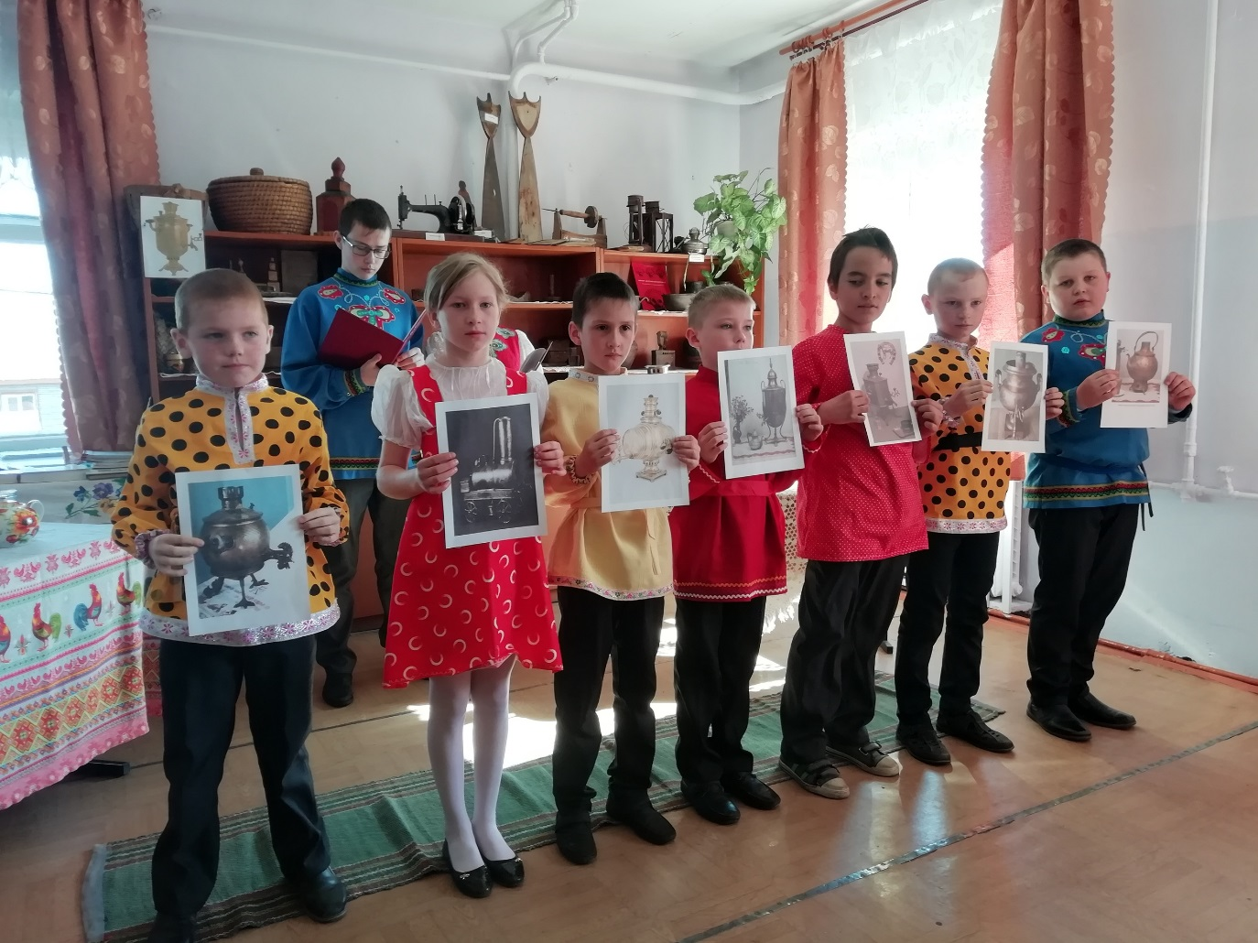

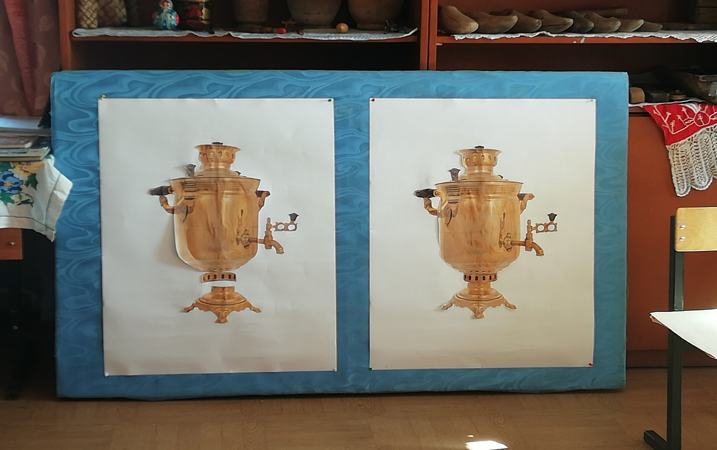

Приложение 2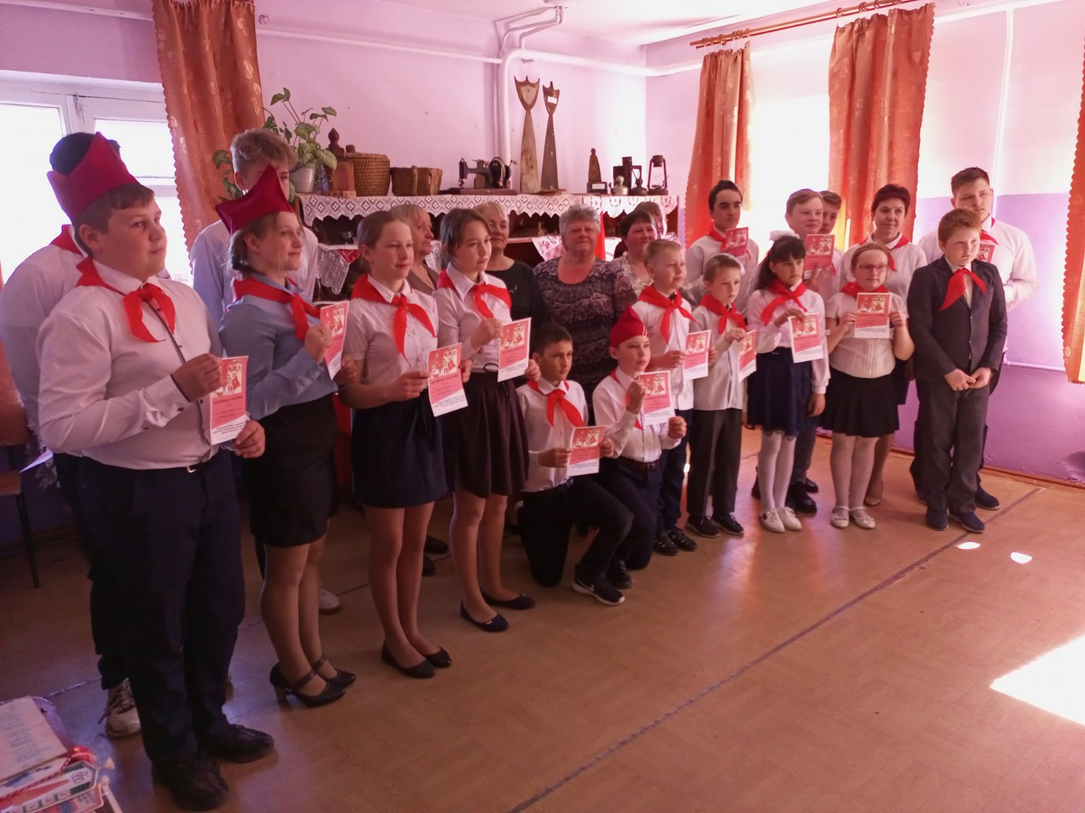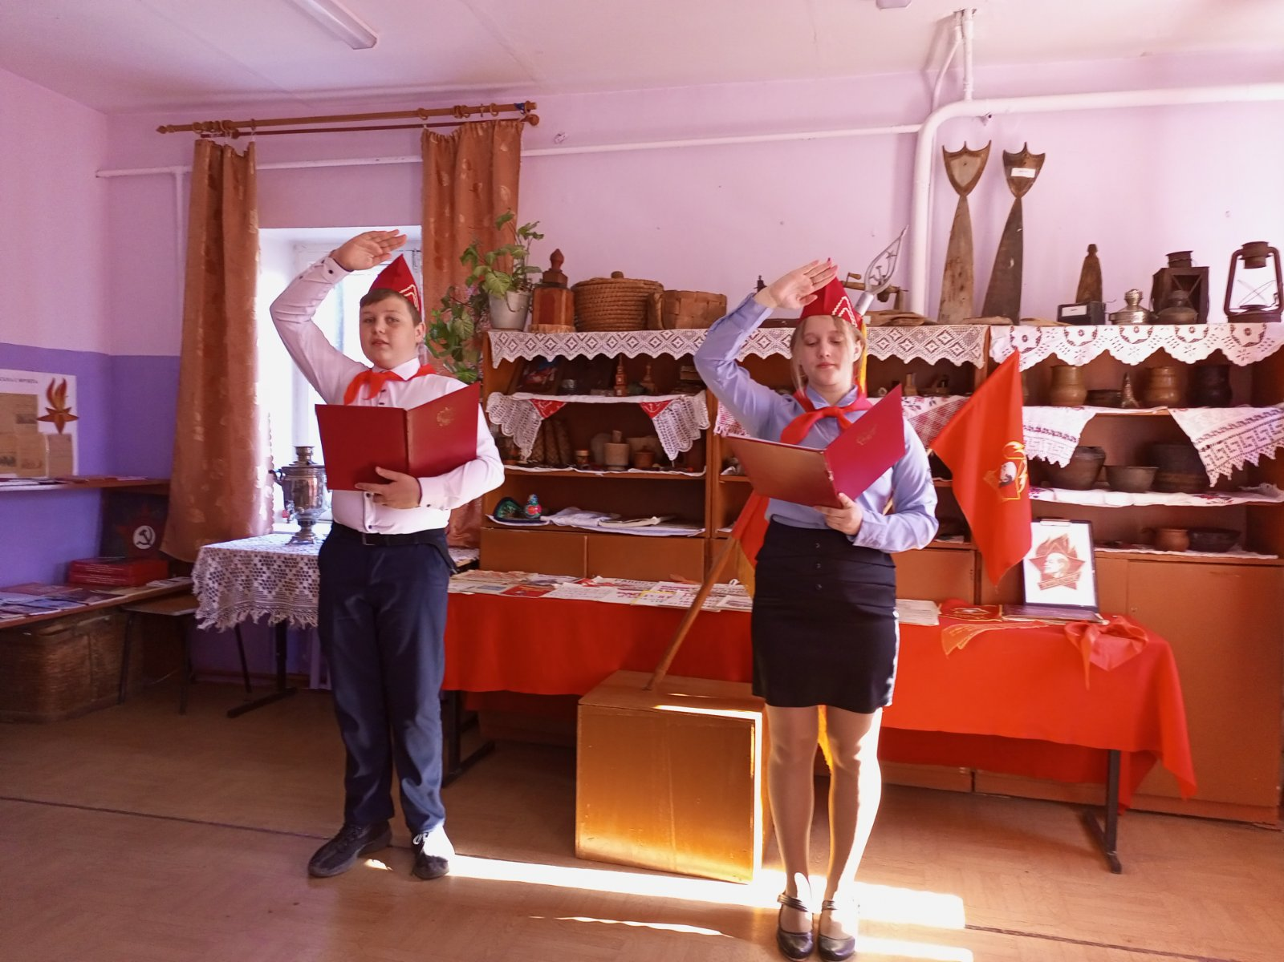

Приложение 4

